姓名：张天阳
年龄：10
辅导老师：何沈文
学校：美国纽约州首府中文学校 7年级2班
通讯地址：839 Maxwell Drive Niskayuna, NY 12309 USA
电话：（518）779-1891
E-mail：wwalice@yahoo.com
奶奶家的猫
暑假里我和妹妹回国看望奶奶，发现我奶奶家有一只可爱的花猫。它的毛，又黑又白又灰，加到一块儿看着很漂亮。它叫咪咪。

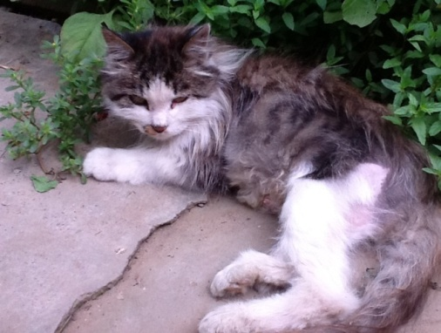
咪咪很懒，天天基本不动。有时候，它会爬到房顶。虽然咪咪很懒，可它爬房子，还是很厉害的！要是有一个凳子，咪咪跳上去，再跳一次，就能跳到房顶上哪！

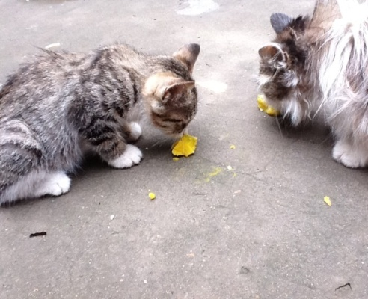
我奶奶家还有一只小猫。它是咪咪的一个孩子，看着跟咪咪一模一样。咪咪和小猫一到一起就喜欢抢吃的。
小猫害怕人。咪咪不怕人，但是要是你摸他的话，咪咪会‘meow! Rrrrrrrrrrrrrrrr…’地叫。要是你打咪咪的话，哪…拜托你，请不要打咪咪，它虽然可爱，但是还是会挖人的！
我和我妹妹回国的时候，特别喜欢喂咪咪和小猫南瓜和玉米。咪咪最喜欢吃南瓜了！小猫喜欢吃玉米. 有一次，我妹妹把一正整个玉米都放在地上了。我们从窗户看见小猫悄悄地走上来，开始啃玉米。等我们又出去的时候，那个玉米被啃的一粒不剩了!
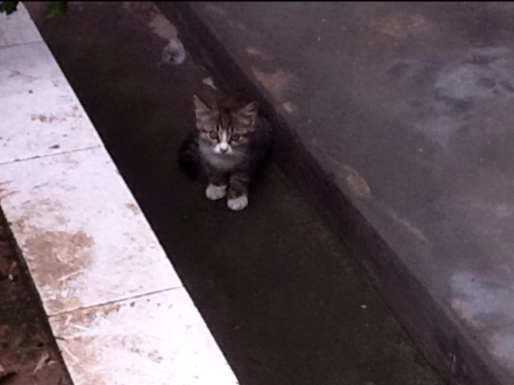
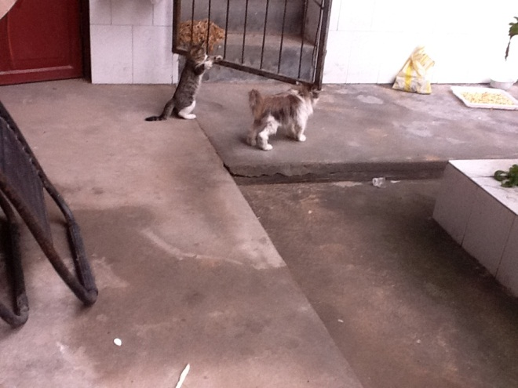
咪咪和小猫一到一起就会有很有趣的故事发生。有一次，一个门没有关紧。咪咪一过来，门就开了，正好碰着咪咪的头。小猫觉得，‘妈妈碰头，我也碰头！’它就站起来，也撞了一下。
又有一次，我和妹妹在房顶上摘南瓜，咪咪突然跳上来，钻到桌子下面…
看着真好玩啊，我都想当猫了！

